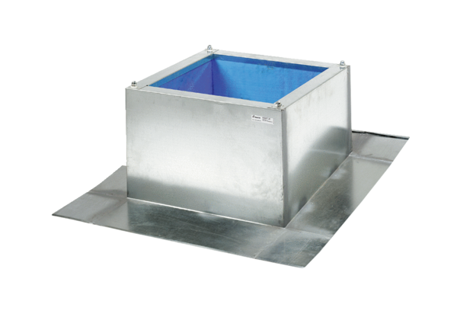Крышный цоколь для волнистых и трапециевидных крыш SOWT 18Комплект поставки: 1 штукАссортимент: C
Номер артикула: 0093.1031Изготовитель: MAICO

